**集美大学计算机工程学院实验报告**

|  |  |  |
| --- | --- | --- |
| **课程名称**： 嵌入式系统应用 | **班级**： 计算2114 | **实验成绩**： |
| **指导教师**： 刘晋明 | **姓名**： 庄佳强 |  |
| **实验项目名称**： QT开发 | **学号**： 202121331104 | **上机实践日期**：5.16 |
| **实验项目编号**： 006 | **组号**：001 | **上机实践时间**： 5.16 |

**一、实验目的**（本次实验所涉及并要求掌握的知识点）

1. 掌握嵌入式Qt环境搭建
2. 掌握Qt基本开发方法
3. **实验内容与设计思想**（设计思路、主要数据结构、主要代码结构、主要代码段分析、电路图等）
4. 在虚拟机中安装Qt环境
5. 编写Qt实现基本登录页面

**三、实验使用环境**（本次实验所使用的平台和相关软件）

Ubuntu20.04LTS

1. **实验步骤和调试过程**（实验步骤、测试数据设计、测试结果分析）
2. 在虚拟机中安装Qt环境

在官网下载qt5.14.2这是最后一个离线下载版本。

下载后安装。

其中可能会有一些库没有，下载即可。

安装完。

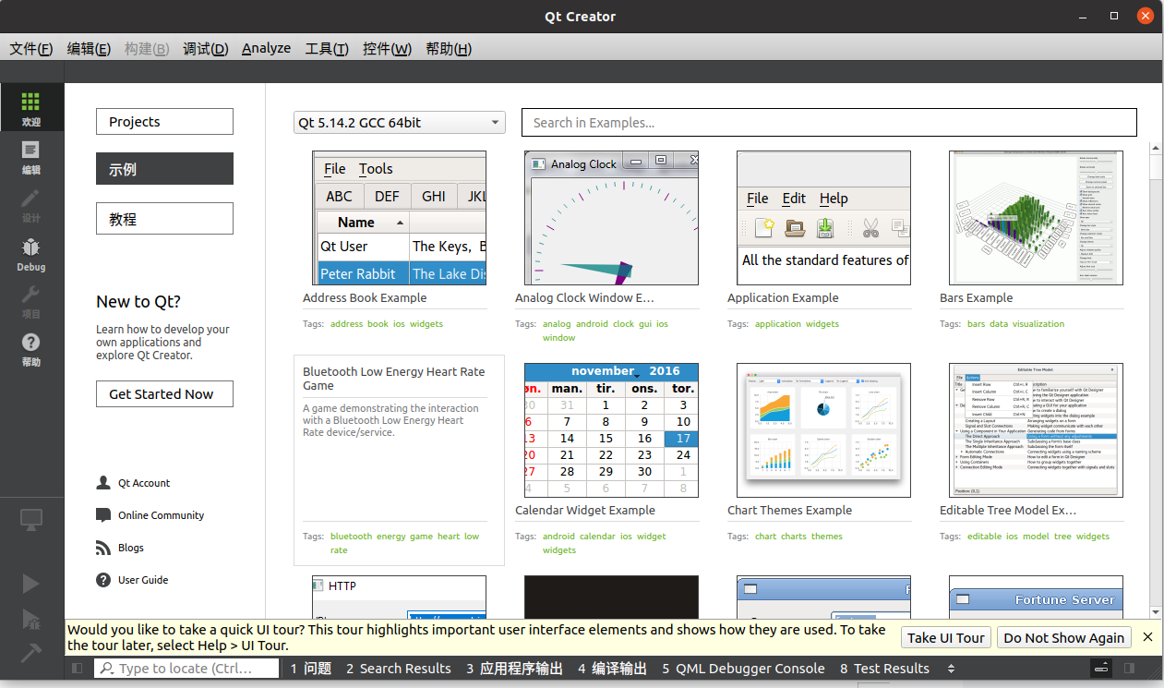

2.编写Qt实现基本登录页面

花了一点时间复习了一下qt。

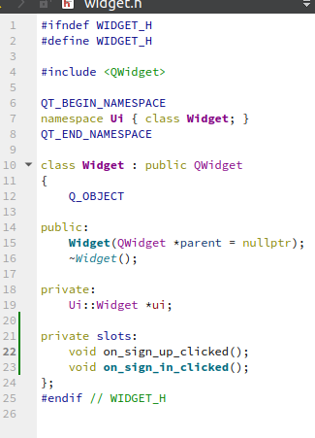

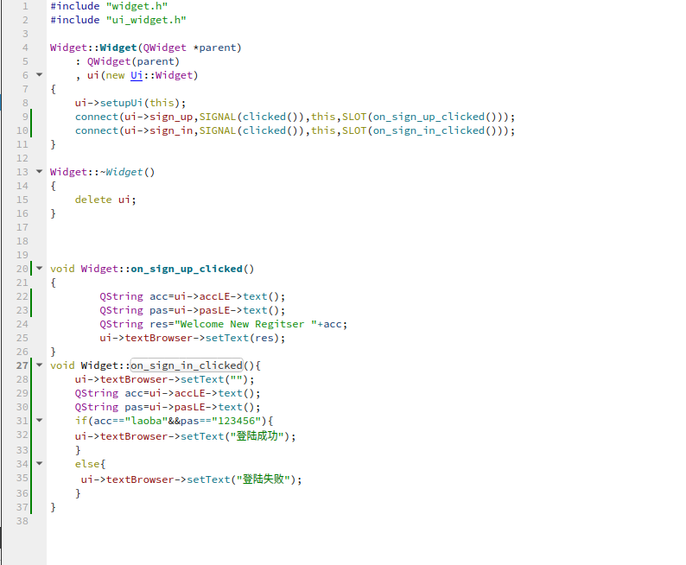

简单的写了一下。

测试一下：

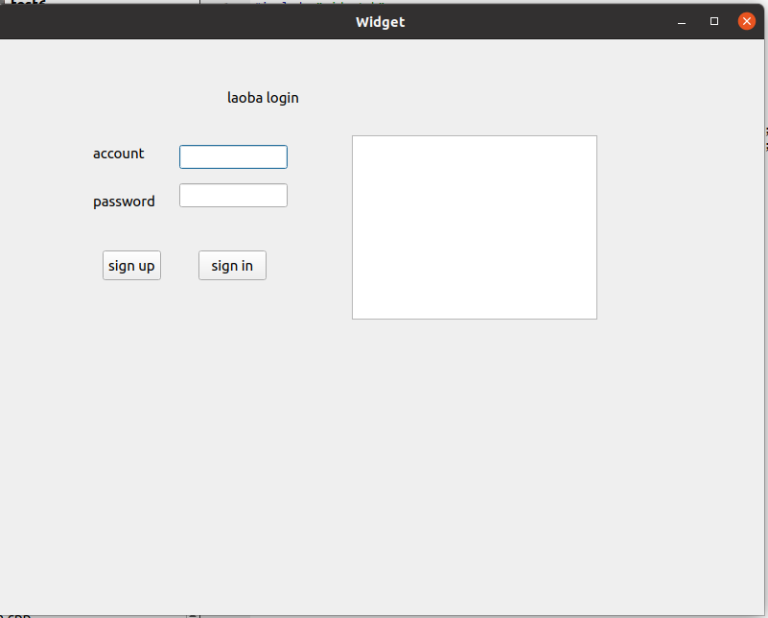

sign up功能

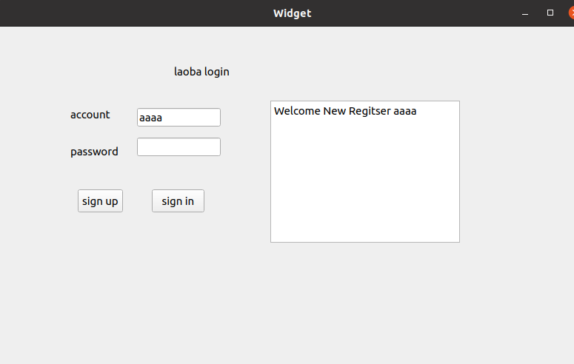

sign in 功能

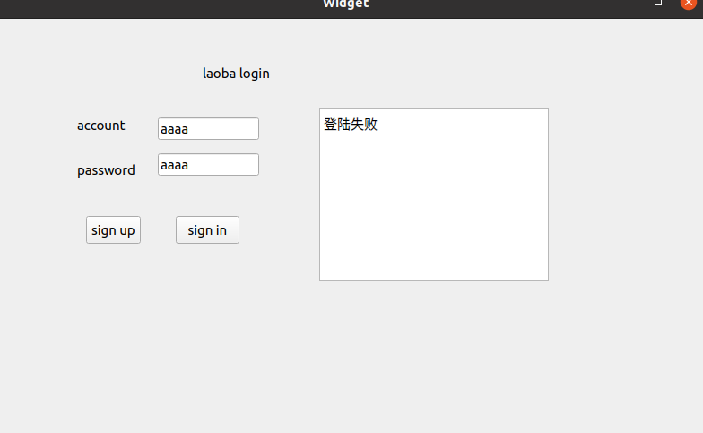

登陆失败输出

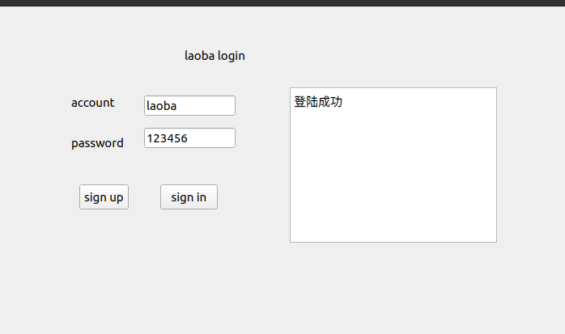

登陆成功输出。

**遇到问题：**

一开始写完，但是信息槽只能用不了，点了按钮没用。

后来发现定义头文件的时候忘记private slots,怪不得半天出不了结果。

**五、实验小结**（实验中遇到的问题及解决过程、实验中产生的错误及原因分析、实验体会和收获）

首先我们要安装Qt框架，可以使用低版本的qt免去在线下载的缓慢。

信号与槽机制：Qt独特的信号与槽机制用于对象间通信，本次实验中主要使用。

Qt现在也支持。

Qt的语法和c++相似，但是独特的信号槽机制，使得在使用信号槽的函数中要用Slots定义。

可以使用widgets.ui中的可视化连接，也可以使用connect()函数连接。